Протокол проведения анализа блокчейна Exonum на соответствие описанию и тактико-техническим характеристикам опубликованных разработчиками блокчейна

Москва 2019

Объект исследований
Объектом исследований является библиотека Exonum. Exonum — это фреймворк с открытым исходным кодом для создания приложений на основе блокчейна. Библиотека Exonum — ядро блокчейна, создана на языке программирования Rust. Библиотека Exonum содержит реализацию пиринговой сети, консенсуса, системы хранения данных блокчейна и Web-сервера для взаимодействия с пользователем.

Цель исследований
Целью исследований являлся анализ официальной документации фреймворка Exonum, на русском и английском языках, оценка соответствия исходных текстов документации, а также проверка скоростных показателей блокчейна, которые, по заявлению разработчика, составляют до 7000 транзакций в секунду, с 2,5 секундной задержкой очистки (интервал между генерацией транзакции и включением ее в блок).
В ходе проведения исследований проверке подлежали:
- документация библиотеки на русском и английском языках, опубликованная в интернете, на сайте https://exonum.com;
- исходный код библиотеки, скачанный по адресу https://github.com/exonum.
Исследования библиотеки Exonum проводились в следующем порядке:
- изучение документации;
- изучение исходных текстов библиотеки;
- анализ исходных текстов библиотеки;
- тестирование библиотеки с помощью содержащихся в ней примеров;
- оценка полученных результатов.

Описание библиотеки Exonum
На основании изучения документации и исходных кодов библиотеки Exonum было сформировано описание архитектуры блокчейна Exonum, которую можно представить, как совокупность следующих компонентов:
- сервисы;
- транзакции и сообщения;
- консенсус;
- компонента взаимодействия узлов сети блокчейна;
- база данных.

Сервисы
Сервисы являются основной для расширения платформы Exonum. Сама по себе библиотека Exonum предоставляет интерфейс для создания блокчейнов. Библиотека не поставляется с какими-либо конкретными правилами обработки транзакций. Поэтому для создания блокчейна на платформе Exonum необходимо начинать с создания сервисов.
Каждый сервис имеет четко определенный интерфейс для связи с внешним миром - по сути, набором конечных точек - и реализацией указанного интерфейса. Сервисы выполняются на каждом узле сети блокчейна.

Транзакции
Транзакции в Exonum, как и в обычных базах данных, представляют собой группу последовательных операций. Правила обработки транзакций определены в сервисах, которые определяют бизнес-логику любого блокчейна на базе Exonum.
Транзакции Exonum заключены в сообщения. Сообщение содержит транзакцию, открытый ключ автора сообщения, тип и класс сообщения и подпись сообщения. Этот подход позволяет разделить на основании анализа полей сообщения бизнес-логику обработки транзакции и выделить данные, относящиеся к авторизации.
Транзакции выполняются атомарно, последовательно, изолированно и с неизменяемым результатом. Если выполнение транзакции нарушает определенные инварианты данных, транзакция полностью откатывается, так что она не влияет на постоянное хранилище.
Если транзакция верна, ее можно включить в блок посредством алгоритма консенсуса, осуществляемого валидаторами блокчейна. Консенсус предусматривает упорядочивание всех транзакций; из любых двух транзакций в блокчейне всегда можно определить, какая из них будет первой. Транзакции последовательно помещаются в хранилище Exonum в том же порядке, в котором они помещаются в блокчейн.
Все транзакции аутентифицируются с помощью цифровых подписей с открытым ключом. Сообщение, содержащее транзакцию, включает в себя ключ проверки подписи - открытый ключ.
Все транзакции в Exonum сериализуются с использованием внешней библиотеки Protobuf.
Каждая уникальная сериализация сообщения транзакции хэшируется с помощью хэш-функции SHA-256. Хеш транзакции принимается за всю сериализацию транзакции. Хеши используются в качестве уникальных идентификаторов для транзакций, где такой идентификатор необходим (например, при определении, была ли конкретная транзакция совершена ранее).
Жизненный цикл транзакций включает в себя следующие фазы:

Создание. Транзакция создается внешним объектом (например, легким клиентом) и подписывается закрытым ключом, необходимым для авторизации транзакции.

Попадание в сеть. После создания, транзакция передается в сеть блокчейна. Обычно это выполняется легким клиентом, подключающимся к узлу сети блокчейна через Web интерфейс.

Проверка. После того, как узел сети блокчейна получает транзакцию, он осуществляет ее поиск среди выполненных транзакций, используя хеш транзакции как уникальный идентификатор. Если транзакция была выполнена ранее, она отбрасывается, и следующие шаги не выполняются. Если проверка прошла успешно, транзакция добавляется в пул неподтвержденных транзакций; в противном случае она отбрасывается, а следующие шаги пропускаются.

Распространение по сети. Если транзакция, которая включена в пул неподтвержденных транзакций, получена узлом не от другого узла, транзакция передается всем узлам, к которым подключен данный узел. В частности, узел передает транзакции, полученные от легких клиентов, или сгенерированые сервисами, но не ретранслирует транзакции, передаваемые одноранговыми узлами, или полученные из запросов во время выполнения консенсуса.

Консенсус. После того, как транзакция достигнет пула валидатора, она может быть включена в предложение блока (или несколько предложений). В настоящее время порядок включения транзакций в предложение определяется хешем транзакции. Валидатор принимает транзакции с наименьшими хешами при построении нового блока.

Добавление в блокчейн. Когда новый блок собирает достаточное количество голосов валидаторов, блок с транзакциями фиксируется в блокчейне. Все транзакции из зафиксированного блока последовательно применяются к состоянию блокчейна в том же порядке, в котором транзакции появляются в блоке. Следовательно, порядок применения одинаков для каждого узла в сети.

Сообщения
Сообщения представляют собой фрагменты данных с цифровой подписью, передаваемые по сети блокчейна, после принятия транзакции библиотекой Exonum проверяется подпись сообщения. Все сообщения имеют единую структуру, которой они должны соответствовать, см. Талица 1.
Таблица 1. Структура сообщения Exonum
Позиция (в байтах) | Сохраненные данные
0..32 | открытый ключ автора
32 | класс сообщения
33 | тип сообщения
34..N | полезная нагрузка
N..N+64 | подпись
Exonum использует классы и типы сообщений, представленные в таблице 2.
Таблица 2. Классы и типы сообщений
ID класса | ID типа | Класс сообщения | Тип сообщения
0 | 0 | Сервисное сообщение | Transaction
0 | 1 | Сервисное сообщение | Status message
0 | 2 | Сервисное сообщение | Connect message
1 | 0 | Консенсусное сообщение | Precommit
1 | 1 | Консенсусное сообщение | Propose
1 | 2 | Консенсусное сообщение | Prevote
2 | 0 | Запросить ответное сообщение | TransactionsBatch
2 | 1 | Запросить ответное сообщение | BlockResponse
3 | 0 | Запросить сообщение | TransactionsRequest
3 | 1 | Запросить сообщение | PrevotesRequest
3 | 2 | Запросить сообщение | PeersRequest
3 | 3 | Запросить сообщение | BlockRequest
Полезная нагрузка варьируется для разных сообщений в зависимости от их класса и типа.
При определении новой транзакции пользователи должны определять только те поля, которые должны составлять полезную нагрузку сообщения. Все остальные поля (например, подпись, открытый ключ и т. д.) автоматически добавляются и обрабатываются ядром Exonum. Полезная нагрузка транзакции включает данные, специфичные для данного типа транзакции.
Например, TxTransfer тип транзакции на примере службы криптовалюты представлен следующим образом с использованием описания Protobuf:
message TxTransfer {
// Открытый ключ получателя.
exonum.PublicKey to = 1 ;
// Количество токенов для перевода со счета отправителя на счет получателя.
uint64 = 2 ;
// Вспомогательный номер для гарантии неидемпотентности транзакций.
uint64 seed = 3 ;
}

Эта транзакция затем включается в сообщение, которое включает в себя открытый ключ автора транзакции, бинарное представление транзакции, как описано выше, и подпись сообщения. В транзакцию не нужно включать информацию о том, кто переводит средства, отправитель определяется открытым ключом автора сообщения.

Консенсус
Алгоритм консенсуса в Exonum использует некоторые идеи из алгоритма, предложенного в Tendermint, но имеет несколько отличительных характеристик по сравнению с ним и другими алгоритмами консенсуса для блокчейнов.
Алгоритм консенсуса Tendermint подробно изложен в документации (https://tendermint.com/docs/spec/consensus/consensus.html#terms), а также в статье (https://habr.com/ru/post/350012/).
Алгоритм работы консенсуса Tendermint представлен на рисунке 1.
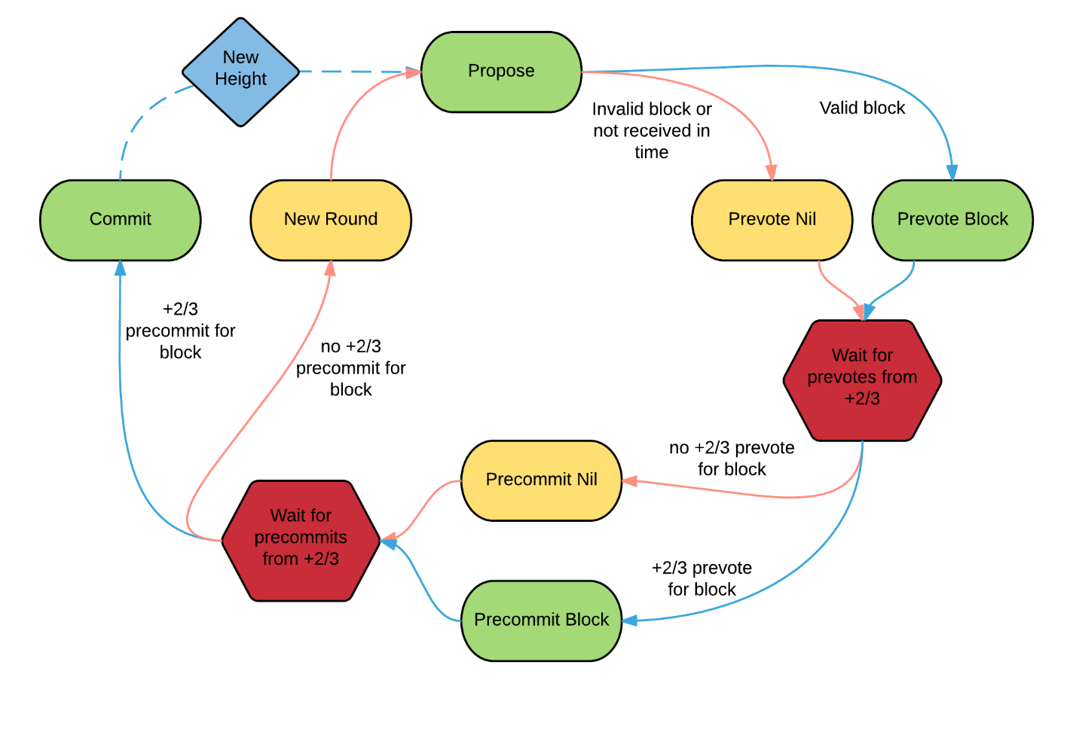
Рисунок 1. Алгоритм консенсуса Tendermint
По сравнению с другими алгоритмами BFT, алгоритм консенсуса в Exonum имеет отличительную особенность - неограниченные раунды, разделение работы между узлами сети и алгоритм запросов.
Раунды имеют фиксированное время начала, но не имеют определенного времени окончания (раунд заканчивается только при получении следующего блока). Это помогает уменьшить задержки, когда сетевое соединение между валидаторами нестабильно.
Если связь между узлами сети нестабильна – высокая латентность или в процессе передачи возникают потери сетевых пакетов, то возникает большая вероятность того, что сообщение не будет принято до конца раунда. Затем в следующем раунде весь процесс выдвижения предложения и голосования за него должен начаться заново. Время ожидания следующего раунда должно быть увеличено, чтобы блок мог быть принят во время нового раунда в сетях с высокой латентностью. Необходимость заново повторить работу, которая уже была проделана, и увеличение времени ожидания приведет к дополнительным задержкам в принятии предложения блока.
Отсутствие фиксированного завершения раунда в Exonum, по мнению разработчиков, позволяет системе принять предложение с минимально необходимой задержкой.
Разделение работы - Propose-сообщения включают только хэши транзакций (сами транзакции включаются непосредственно в BlockResponse сообщения). Кроме того, применение транзакций задерживается; транзакции применяются только в тот момент, когда узел блокируется на сообщении Propose.
Обработка отложенных транзакций, по мнению авторов Exonum, снижает негативное влияние вредоносных узлов на пропускную способность и задержку системы. Такой подход разделяет обработку транзакций между этапами алгоритма:
- На этапе Prevote валидаторы только проверяют, что список транзакций, включенных в предложение, является правильным (валидатор проверяет, что все транзакции в Propose ранее уже были сохранены этим узлом. Правильность транзакции проверяется при ее получении, узлы не хранят неправильные транзакции.
- На этапе Precommit валидаторы применяют транзакции к текущему состоянию блокчейна.
- На этапе принятия нового блока, валидаторы проверяют, что они достигли одного и того же состояния после применения транзакций из предложения.
Если узел-лидер отправляет разным валидаторам предложения с разным порядком транзакций, то разный порядок транзакций будет обнаружен при попытке сопоставления propose_hash, полученного в сообщениях Prevote от других валидаторов, и propose_hash, полученного в сообщении Propose.
Таким образом, по мнению авторов, разделение работы помогает снизить негативное влияние узлов-лидеров на общую производительность системы.
Реализация алгоритма выбора узла-лидера находится в файле «exonum/src/node/state.rs» и представлена ниже.
, где
Алгоритм запросов позволяет валидатору восстанавливать любую консенсусную информацию с помощью других валидаторов. Это, по мнению авторов Exonum, положительно влияет на жизнеспособность системы.

Обзор алгоритма
Процесс достижения консенсуса относительно следующего блока (на высоте блокчейна H) состоит из нескольких раундов, пронумерованных начиная с 1. Первый раунд начинается, как только валидатор принимает блок на высоте H - 1.
Когда наступает раунд номер R, предыдущие раунды не завершаются. То есть, раунд R означает, что валидатор может обрабатывать сообщения, относящиеся к раунду, с номером, не большим чем R. Текущее состояние валидатора может быть описано как кортеж (H, R). R может отличаться среди валидаторов, но высота H обычно одна и та же. Если определенный валидатор отстает (например, во время его начальной синхронизации или если он был отключен на некоторое время), его высота может быть ниже. В этом случае валидатор может запросить отсутствующие блоки у других валидаторов или узлов, чтобы быстро синхронизироваться с остальными узлами сети.
В самом упрощенном виде, раунды выполняются следующим образом:
- В каждом раунде есть узел-лидер. Лидер раунда выдвигает предложение (proposal) для следующего блока и транслирует его в сети. Логика выбора узла-лидера описана в отдельном алгоритме.
- Валидаторы могут голосовать за это предложение, транслируя сообщение типа prevote. Это сообщение означает, что валидатор смог обработать предложение и у валидатора есть все транзакции, указанные в предложении.
- После того, как валидатор собрал достаточное количество голосов от абсолютного большинства других валидаторов, он применяет транзакции, указанные в предложении и транслирует сообщение типа precommit. Это сообщение содержит результат выполнения предложения в виде хеша нового состояния блокчейна. Сообщение типа precommit означает что отправитель готов принять соответствующий предложенный блок в блокчейн.
- Если валидатор собрал сообщения типа precommit от абсолютного большинства с одним и тем же хешем состояния для одного и того же предложения, предлагаемый блок принимается в блокчейн.

Коммуникация в сети
В алгоритме консенсуса используются следующие типы сообщений.
- Сообщения Propose – это набор транзакций, предложенный лидером раунда для включения в следующий блок. Вместо полных транзакций, сообщения Propose содержат только хеши транзакций. Валидатор, получивший сообщение Propose, может запросить отсутствующие транзакции у других узлов. Если все валидаторы ведут себя корректно, Propose отправляется только узлом-лидером раунда.
- Сообщение Prevote — это голосование за сообщение Propose. Prevote указывает, что валидатор имеет правильно сформированное сообщение Propose и все транзакции, указанные в нем. Prevote транслируется всем валидаторам.
- Сообщение Precommit выражает готовность принять определенное предложение в качестве следующего блока в блокчейне. Precommit транслируется всем валидаторам.
- Сообщение Status — это информационное сообщение о текущей высоте блокчейна. Оно отправляется с периодичностью, записанной в конфигурации.
- Сообщение BlockResponse содержит блок и набор сообщений Precommit, которые позволили принять этот блок. Сообщения BlockResponse отправляются по запросу.
Все сообщения аутентифицируются с помощью цифровых подписей с открытым ключом, так что отправитель сообщения однозначно известен и не может быть поддельным. Кроме того, использование цифровых подписей (вместо, например, HMAC) гарантирует, по мнению создателей, что сообщения могут быть свободно повторно переданы по сети. Более того, это можно сделать с помощью балансировщиков нагрузки, которые не имеют представления о содержании сообщений.

Результат проведения исследований
Проведенный анализ исходных текстов показал соответствие оригинальной англоязычной документации исходным текстам, тогда как русскоязычный перевод содержит ошибки и неточности, например.
«Exonum предоставляет механизм «доказательств», основанный на криптографических обязательствах через деревья Меркла. Этот механизм позволяет проверить, что ответ от полного узла был действительно одобрен большинством валидаторов».
Предложенные улучшения алгоритма консенсуса, по мнению экспертов, могут нести угрозу информационной безопасности. Отсутствие ограничения времени раунда консенсуса, см. п. 3.4 настоящего отчета, может привести к блокированию работы сети блокчейна в случае проведения DDoS атаки на узел-лидер, так как он не сможет переслать proposal сообщение всем остальным узлам сети.
Для проверки скорости работы библиотеки Exonum был создан стенд на одном компьютере со следующими характеристиками: ЦПУ Core i-7 770, ОЗУ 16 Гб, НЖМД 4 Тб. Развёртывание стенда производилось в соответствии с описанием примера «cryptocurrency-advanced» из состава дистрибутива Exonum.
Все эксперименты проводились с примером cryptocurrency-advanced, который был модифицирован для генерации транзакций «Transfer funds». Описание транзакции «Transfer funds» в терминах языка программирования Rust имеет следующий вид.
Для создания потока транзакций и заполнения поля seed в начале отправки транзакций вызывался метод randomUint64, далее полученный результат randomUint64 инкрементировался.
Замеры скорости проводились для следующего объема транзакций.
- 1000 транзакций. Транзакции попали в блоки блокчейна приблизительно за 7 секунд, скорость принятия транзакций составила 142 транзакции в секунду, см рисунок 2.
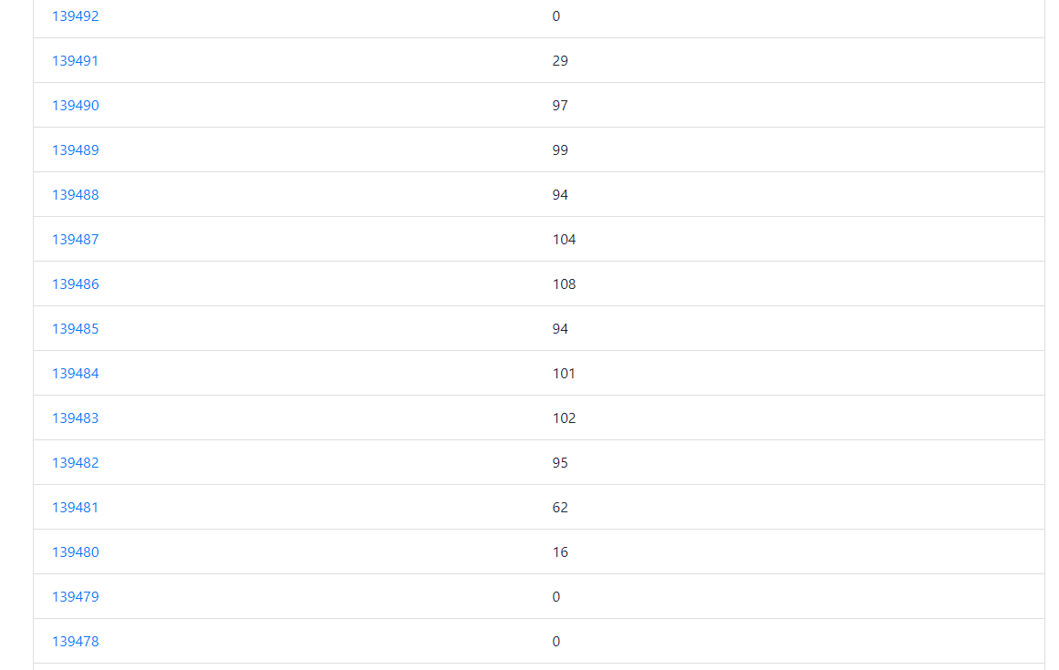
Рисунок 2. Результат включения 1000 транзакций в блокчейн

- 10000 транзакций. Транзакции попали в блоки блокчейна приблизительно за 66 секунд с начала процесса генерации транзакций, скорость принятия транзакций составила 151 транзакцию в секунду. Анализ распределения транзакций по блокам показал, что все 10 000 транзакций попали в 84 блока, что соответствует примерно 42 секундам. В таком случае скорость принятия транзакций составляет 238 транзакций в секунду см рисунок 3.
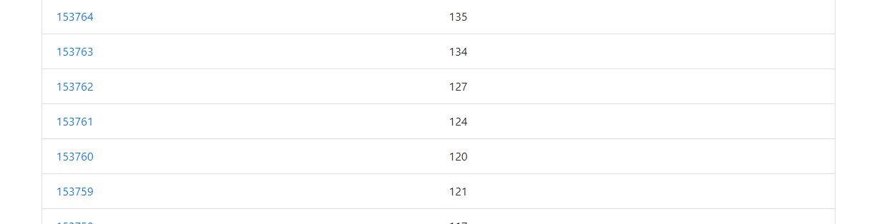
Рисунок 3. Результат включения 10000 транзакций в блокчейн

- 1 000 000 транзакций в блокчейн. При попытке отправить 1 миллион транзакций ни одна транзакция в блокчейн не попала, при этом блокчейн не выдавал ошибок, см рисунок 4.
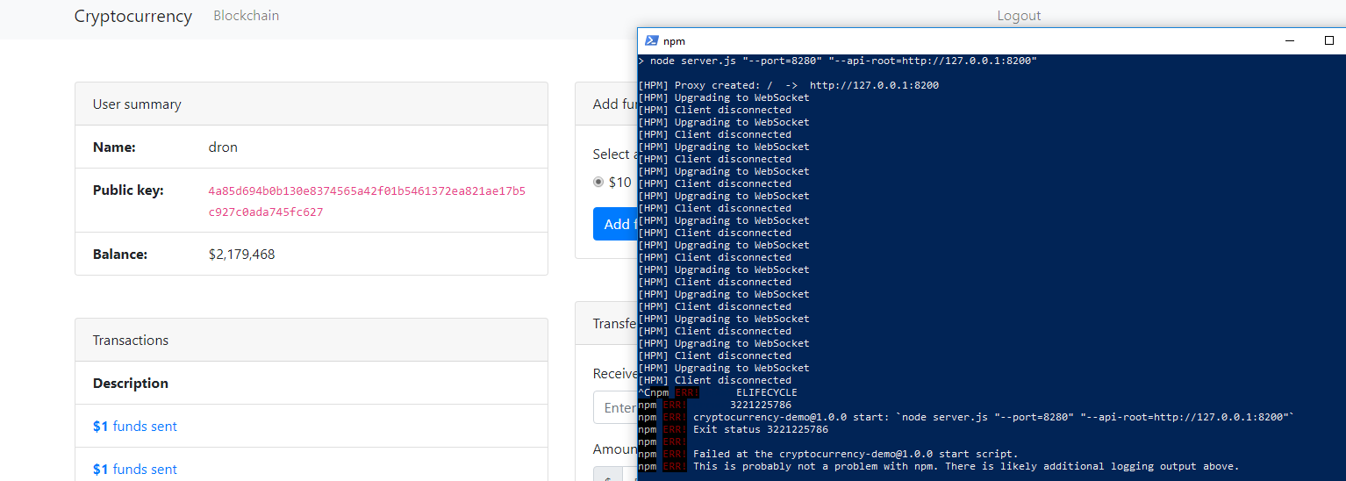
Рисунок 4. Сбой при отправке 1000000 транзакций

Заключение
Анализ официальной документации бибилотеки Exonum, на русском и английском языках, а также анализ исходных текстов показал соответствие английской версии документации исходным текстам.
Предложенные разработчиками решения по изменению алгоритма консенсуса Tendermint требуют дополнительного исследования на устойчивость к DDoS атакам.
Экспериментальная проверка библиотеки Exonum показала ее условную работоспособность. Текущее состояние проекта Exonum экспертами охарактеризовано как макетное, которое демонстрирует работоспособность предложенных разработчиками библиотеки Exonum решений. Использовать существующую библиотеку Exonum в финтех решениях без серьезной доработки нельзя.

